Agenda klankbordgroep Wmo-forum
Datum: 09-12-2025
Tijd: 19:30– +/- 21.30
Locatie: Panorama (Tinneweide 144a)
 | Mededelingen
Notulen vorige vergadering
We nemen de notulen van de vorige vergadering door.
Integraal beleidskader

We bekijken met elkaar een plaatje van het integraal beleidskader, hier zien we waar de gemeente de komende jaren mee bezig is.
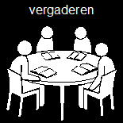 | Integrale verordening sociaal domein  Het Wmo-forum heeft hun advies uitgebracht, we bekijken welke van onze punten hierin opgenomen zijn.  Er is nog geen antwoord op van de gemeente, dat komt later.
 | Aanbesteding woonvoorzieningen en trapliften
 | Rondvraag

